Tyria
Titan Quest

Posto smo unistili svu titanovu armiju u the Abaddon's Mouth misiji i time za-vrsili svih 25 misija u Tyria.
Put nas vodi kod the Vision of Glint in Droknar's Forge.Kod njega cemo dobiti
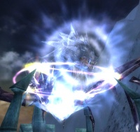 sledece questove:

Defend Droknar's Forge (20,000 XP)
Po njegovom zavrsetku dobijamo sledece questove:
The Last Day Dawns (20,000 XP)
Defend North Kryta Province (20,000 XP)
Defend Denravi (20,000 XP)
Redosled njihovog izvrsenja nije bitan.Na kraju nas ceka Finalni quest:

The Titan Source (50,000 XP).

Sve cu questove pojedinacno opisati.

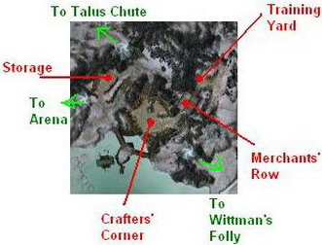 Mapa Droknar`s Forge

Brzi Gonzales

